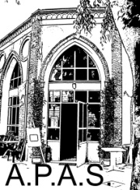
A.P.A.S. ORGANIZZA

GITA SUL LAGO DI COMO
MERCOLEDì 06 MAGGIO 2020

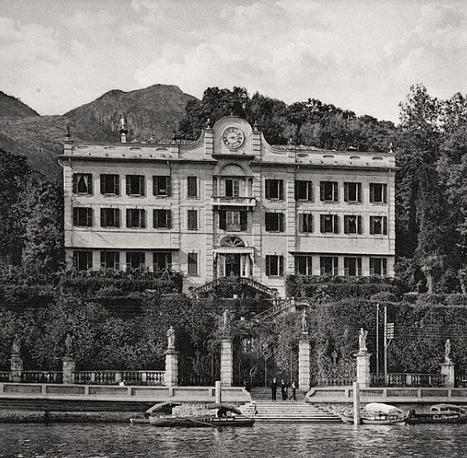
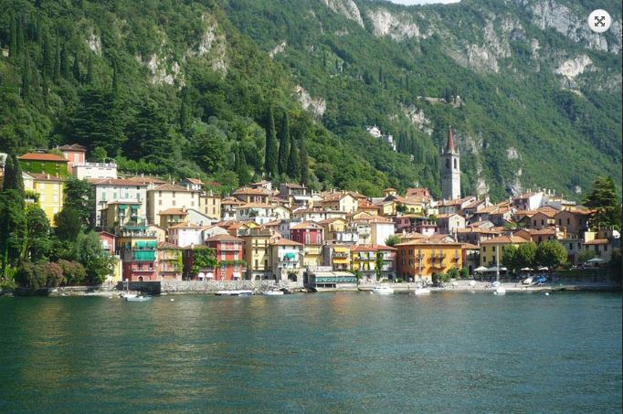

Villa Carlotta Varenna
ITINERARIO:
Partenza da Stezzano/Comun Nuovo ore 07.00 / 07.15
Arrivo a Como e visita guidata alla città
Imbarco per la navigazione del lago di Como,
visita alla villa Carlotta e pranzo al sacco
Imbarco per Varenna e visita alla cittadina
Costi UNITRE (Comun Nuiovo): € 28 (navigazione € 14 + auricolari € 4.50 + ingresso Villa Carlotta € 9.50)
Costi A.P.A.S. € 48 tutto compreso
Per informazioni rivolgersi all' A.P.A.S dal Lunedì al Venerdì dalle ore 16.00 alle 18.00
tel. 035-4540471

